# 产品简介

## 车主出行服务概述

京东智联云车主出行服务平台，并整合京东集团优质生态服务如智能维保、救援、洗车等，同时基于LBS、车身传感器、时空等感知信息，打造智能生活场景，致力于让用户在驾驶时也能畅享日常互联生活。

## 产品优势

**场景推送**

基于LBS、时空、天气等感知信息，可实现自动唤醒或者消息提醒，打造“服务找人”的智能化场景服务

**标准接口**

提供标准API接口文档，便于服务快速接入

**优质服务**

整合京东集团优质生态服务

**数据沉淀**

通过车企tsp平台自动获取车辆数据

## 产品功能

**智能维保**

与车企云打通，通过车辆检测数据及环境数据，实现维保产品的智能匹配和精准推荐，支持全量导流主机厂授权服务体系。

**洗车**

1.2w家合作门店，同时有京车会门店提供品质保障。洗车服务提供精准推送，并采用车内预约，到店核销的方式，简单便捷

**救援**

全国800+市专业救援公司全面覆盖；2800+县城专业修理厂全面覆盖；偏远乡镇亦能保证救援。支持搭电、拖车、补胎，支持语音快速发起救援，自动获取定位，缩短交互流程。

# 产品定价

## 计费概述

**收费项目**

服务按照授权设备数计费，智能维保、救援、洗车三种产品规格单价不同。

**地域和可用区**

产品目前在各个地域的各个可用区中价格执行一致。

**欠费/到期说明**

License到期后，服务不可用，用户将无法继续使用设备控制等服务。续费后服务将于2小时内恢复正常。

**退款说明**

本服务暂不支持退款。

## 计费规则

产品仅支持包年计费，采用预付费模式，客户需一次性支付一年的费用。

示例：客户在2020-3-31 00:00:00购买5万个智能维保的license，使用期限1年，开通服务时需支付37*5万*1=185万，可使用至license激活后1年。

## 价格总览

产品按license数量计费，license价格视授权用户数/设备数阶梯计费，详见下表：

|  |  |  |  |
| --- | --- | --- | --- |
|  | **价格（元/年/台）** | | |
| **License数量（台）** | **智能维保** | **京救援** | **洗车** |
| 50000≤X≤100000 | 37 | 12.5 | 12.5 |
| 100001≤X≤300000 | 15 | 5 | 5 |
| 300001≤X≤500000 | 7 | 2.5 | 2.5 |
| 500001≤X≤1000000 | 4 | 1.5 | 1.5 |
| 1000001<X | 3 | 1.25 | 1.25 |

说明：

1. 设备数：适用于车载智能设备，每台设备需购买一个license.
2. 最低起订量为50000，不足50000时按50000收费，例如，购买30000个语音版，则收费5000*37

## 购买流程

**入口1：产品介绍页**

登录物联云官网https://www.jdcloud.com/。

选择“产品>物联网>车主出行服务”

在弹出的产品介绍页面，点击“立即购买”

购买具体操作流程参见购买套餐包。

**入口2：车主出行服务开放控制台**

登录物联云官网https://www.jdcloud.com/。

选择“控制台”并登录，选择“产品>物联网>车主出行服务”

购买具体操作流程参见购买套餐包。

# 入门指南

## 入门指南概述

产品接入分为创建应用、开发联调、购买套餐包、发布上线四个核心步骤。

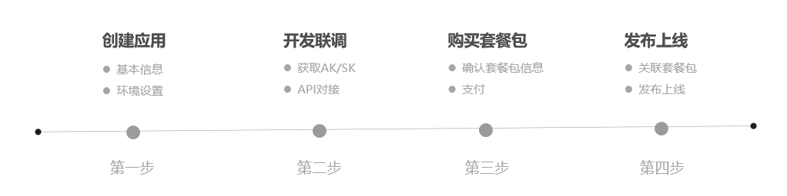

## 创建应用

点击“创建应用”按钮，进入应用创建页，需要填入的信息包括：

**1.基本信息**

1．应用名称：应用的名字，用户授权时展示

2．应用图标：应用的logo，用户授权时展示，目前应用图标要求为750 * 569 px格式，如果您的图标不满足尺寸要求，请填充白色，内部图标尺寸建议为216 * 216 px，如下：

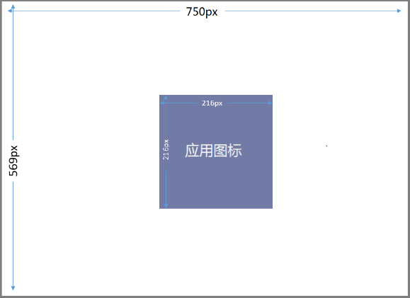

3.应用描述：应用的简单介绍。

4.授权方式：目前有账户绑定和扫码授权两种方式，按需使用即可

**2.环境配置**

1．授权回调地址：用户授权后的回调地址，如果授权方式选择了账号授权，则为必填。

2．数据推送：如果客户希望能够获取设备的部分状态数据，则需勾选，并填入推送的地址。

3．平台配置：如果选中Android，则需要填写应用包名和签名证书SHA指纹；如果选中iOS，则需要填写BundleID。

**3.测试license类型：**按授权设备数。为了方便客户的联调测试，京东提供一定数量的免费license供客户联调测试使用。

应用初次创建并保存后，京东将为该应用分配唯一的测试AppID，AppID Secret，此后，无论应用经过多少次编辑和保存，测试AppID和AppID Secret保持不变。可以通过查看按钮进行查看。

注：环境区分测试环境和线上环境配置，各有一套AppID、AppID Secret信息。应用未发布时，需采用测试环境的信息调用服务；应用发布后，需采用线上的AppID、AppID Secret信息。

## 开发联调

**1.获取AK/SK**

进入京东智联云控制台-账号管理-Access Key管理，创建并获取Access Key。Access Key/ Access Key Secret的使用方法将在操作指南做详细说明。

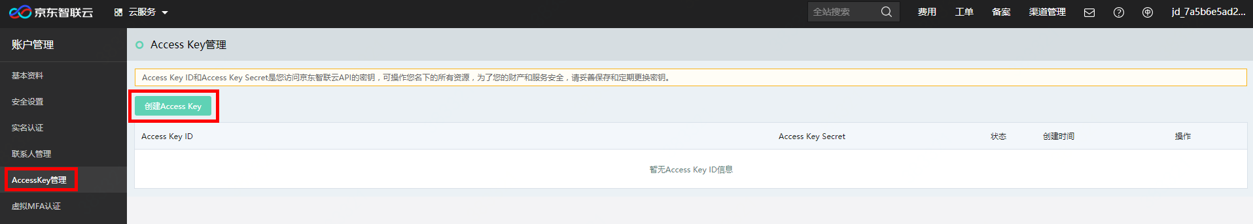

**2.API对接**

使用测试AppID/AppID Secret进行联调，以验证您的应用可以正确调用我们的接口，实现相应的功能。具体调用规范参见操作指南。

## 购买套餐包

客户的应用可使用的功能、license的数量及消耗逻辑，与客户购买的套餐包有关。点击“购买套餐包”按钮，进入套餐包购买页面，客户需确认套餐包的如下信息：

1.套餐包规格。按照应用的最终使用形态，平台提供三种套餐包：

1.智能维保

2.救援

3.洗车

2.license类型：按设备量计数。

3.license数量：购买license的数量，最低为50000.

## 发布上线

关联套餐包：编辑已创建的应用，为其关联已购买的套餐包。

点击发布：在联调通过、关联套餐包后，即可点击发布应用。在应用发布后，后台为该应用分配唯一的正式AppID，AppID Secret，此后，无论应用经过多少次编辑和保存，正式AppID和AppID Secret保持不变，可以通过查看按钮进行查看。

# 操作指南

本章节针对API调用的流程及字段做详细说明，具体文件请联系smartcloud@jd.com 获取。

# FAQ

**Q：接入服务需要付费吗，如何收费？**

A：正式使用时，服务按授权设备数收取license费用。在开发联调阶段，我们提供一定数量的免费license供客户联调测试使用。

**Q：license的使用有时间限制吗？**

A：有。license在用户授权后视为激活，激活后开始计算服务时长，服务默认时长为一年，需按年续订。

**Q：license到期后怎么办？**

A：license到期后，C端用户无法再继续使用，客户续费2小时后服务即可恢复正常。